 | Istituto Omnicomprensivo“Montefeltro”  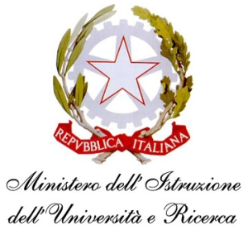  I.C. “A.Battelli” – I.I.S. “M.Vannucci”  Via Giusti - 61028 SASSOCORVARO (PU)  Tel. 0722-76137 – Fax 0722-76261 - C.F. 82006010415  E-mail: omnicomprensivo.montefeltro@provincia.ps.it  Posta certificata: psis00100b@pec.istruzione.it  Sito web: http://www.iis-montefeltro.it

COMUNICAZIONE N. 184 Sassocorvaro, 24/01/2015

► AI DOCENTI
► AI GENITORI
► AGLI ALUNNI
SCUOLA SECONDARIA DI I e II GRADO

AL DSGA

Oggetto: Ricordare il Giorno della Memoria

Il giorno 27 Gennaio 2015, si commemora il Giorno della Memoria pertanto gli insegnanti di italiano, storia, filosofia prepareranno i ragazzi ad una elementare conoscenza dell’argomento.
Nello stesso giorno, dalle ore 9:00 alle 11:00 per tutti i ragazzi di Scuola Secondaria di I grado sarà proiettato nell’aula Magna dell’Istituto, il DVD del film sull’argomento “Ladra di libri”.
La presente comunicazione è pubblicata sul sito Internet della scuola all’indirizzo http://www.iis-montefeltro.it. al link ALBO/CIRCOLARI.

Il Dirigente Scolastico Reggente
Dott.ssa Reana Mazza

Uff.did.sp

